/************************************************************/

/* 程序作者：爱的伊苏 */

/* 程序完成时间：2019/1/31 */

/* 有任何问题请联系：740531307@qq.com */

/************************************************************/

//@永远得意的笑下去

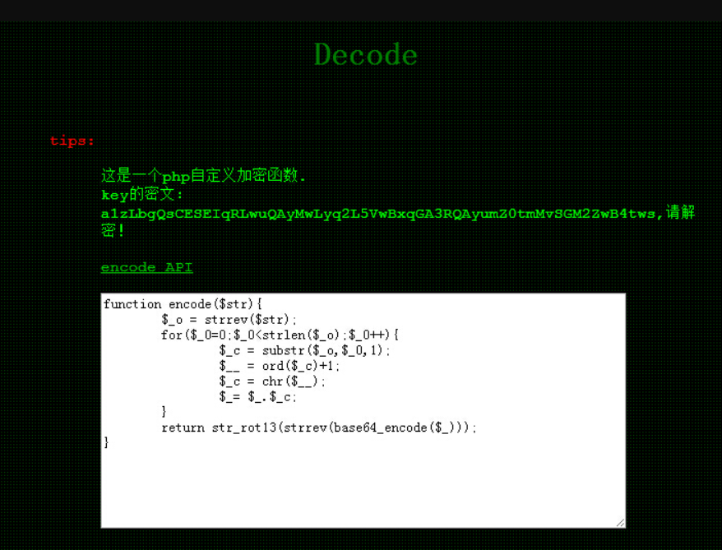

把代码写进自己的服务器

<?php

$str = "a1zLbgQsCESEIqRLwuQAyMwLyq2L5VwBxqGA3RQAyumZ0tmMvSGM2ZwB4tws";

$_o="";

$_ = base64_decode(strrev(str_rot13($str)));

for($_0=0;$_0<strlen($_);$_0++)

{

$_c = substr($_,$_0,1);

$__ = ord($_c)-1;

$_c = chr($__);

$_o = $_o.$_c;

}

echo strrev($_o);

?>

直接可以得到了